МИНИСТЕРСТВО НАУКИ И ВЫСШЕГО ОБРАЗОВАНИЯ РОССИЙСКОЙ ФЕДЕРАЦИИ
Федеральное государственное автономное образовательное
учреждение высшего образования
«Южно-Уральский государственный университет
(национальный исследовательский университет)»
Высшая школа электроники и компьютерных наук
Кафедра системного программирования

Отчет
о выполнении практического задания
по дисциплине
«Практикум по виду профессиональной деятельности»

Выполнил:
студент группы КЭ-342
Власов А.А.

Проверил:
д.ф.-м.н., профессор кафедры СП,
доцент
Макаровских Т.А.

Челябинск – 2025
ОГЛАВЛЕНИЕ
УПРАЖНЕНИЕ №1 3
УПРАЖНЕНИЕ №2 4
УПРАЖНЕНИЕ №3 6

УПРАЖНЕНИЕ №1
>> edit pinv
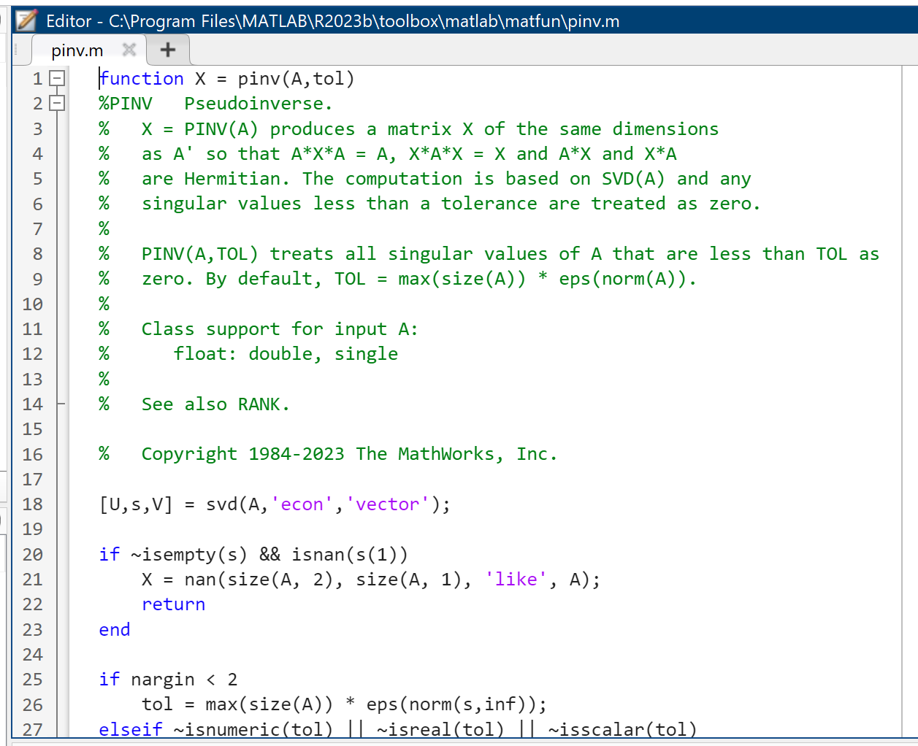

>> help pinv
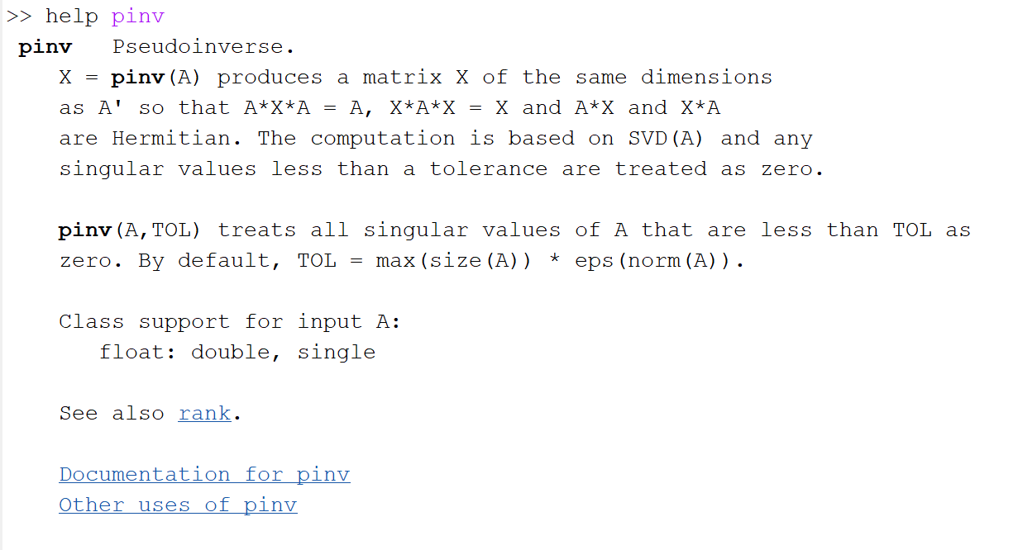

УПРАЖНЕНИЕ №2
A = rand(3, 3);
B = pinv(A);
disp(A);
disp('Псевдообратная матрица:');
disp(B);

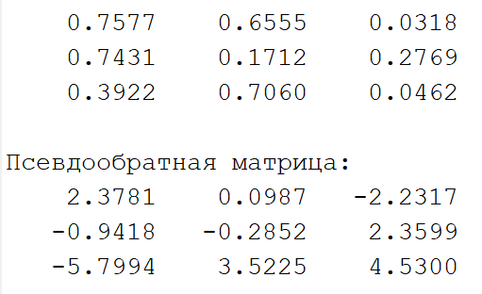

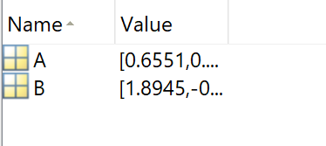

Поставим точку останова на 33 строке в файле pinv.m.

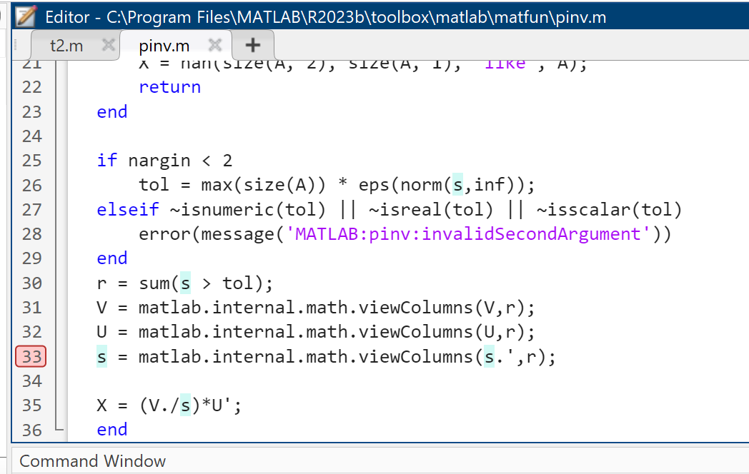

После выполнения команды pinv(A).

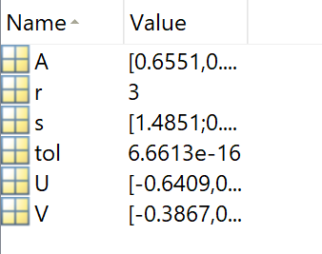

Просмотр значения переменной.
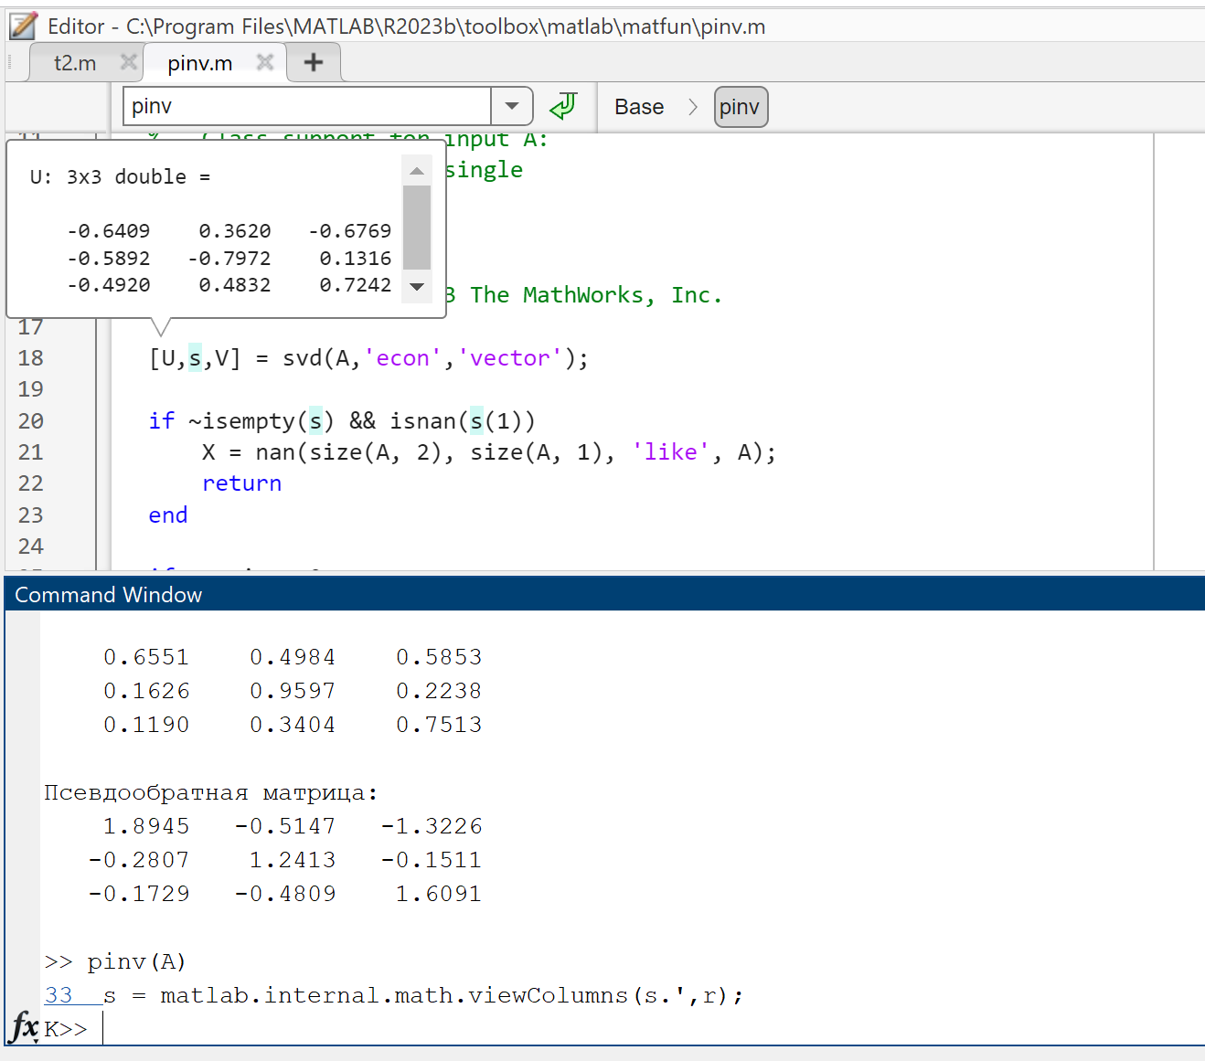

УПРАЖНЕНИЕ №3
syms x
f = x * (exp(x) - x - 1);
df = diff(f, x);
result = subs(df, x, 4);
disp(double(result))

